Umwelt im Unterricht
www.umwelt-im-unterricht.de

Arbeitsmaterial (Grundschule)
„Richtig lüften“ – wie geht das? Versuchsanleitung (Basisvariante)
Die Materialien enthalten Aufgaben und Anleitungen, die es den Schüler*innen ermöglichen, einfache Versuche umzusetzen und auszuwerten.
Hinweise für Lehrkräfte
Was gehört noch zu diesen Arbeitsmaterialien?
Die folgenden Seiten enthalten Arbeitsmaterialien zum Thema des Monats „Richtig heizen und lüften“ von Umwelt im Unterricht. Zum Thema des Monats gehören Hintergrundinformationen, ein didaktischer Kommentar sowie differenzierte Unterrichtsvorschläge.
Sie sind abrufbar unter:
https://www.umwelt-im-unterricht.de/wochenthemen/richtig-heizen-und-lueften
Inhalt und Verwendung der Arbeitsmaterialien
Die Materialien werden für den Unterrichtsvorschlag „Frische Luft statt ‚dicke Luft‘ – wie geht das? (Basisvariante)“ verwendet. Sie enthalten Aufgaben und Anleitungen, die es den Schüler*innen ermöglichen, eine einfache Versuchsreihe zur Luftqualität im Klassenzimmer umzusetzen und auszuwerten.
Der Ablauf und die Beobachtungen werden in Form einer Tabelle notiert. Die Vorlage auf Seite 3 sollte entsprechend angepasst werden.
Differenzierung
Je nach Leistungsniveau können die Versuche auf anspruchsvollere Weise oder in vereinfachter Form durchgeführt werden. Die Versuche können zum Beispiel von den Schüler*innen selbst entwickelt werden. Siehe Variante des Unterrichtsvorschlags für Fortgeschrittene (siehe oben angegebener Link).
Übersicht über die Arbeitsmaterialien
Arbeitsblatt 1: Lüften: Welche Möglichkeiten gibt es? 1
Arbeitsblatt 2: Anleitung zum richtigen Lüften 2
Vorlage: Ablaufplan zum Lüften 3
Handreichung für Lehrkräfte: Empfehlungen zum Vorgehen 4

Arbeitsblatt 1:
Lüften: Welche Möglichkeiten gibt es?

Aufgabe 1: Richtiges Lüften
1.1 Schau dir Arbeitsblatt 2 an. Es beschreibt, wie richtiges Lüften geht.
1.2 Lies die folgenden Sätze. Kreuze an, ob sie richtig sind oder falsch.
 | richtig | falsch
Alle Fenster 20 Minuten lang offen lassen.
In jeder Pause lüften.
In den Unterrichtsstunden alle 20 Minuten lüften.
Die Fenster beim Lüften kippen.
Beim Lüften wird es 20 Grad kälter im Raum.
Nach dem Lüften wird es wieder wärmer.
Die Fenster gegenüber fest geschlossen halten.

Aufgabe 2: Wie lüftet ihr?
Überlege, wie in deiner Klasse normalerweise gelüftet wird. Beantworte die folgenden Fragen:
2.1 Wie oft lüftet ihr?

__________________________________________________________
Tipp: Beispiele für Antworten sind in jeder Pause, alle 20 Minuten, in jeder Unterrichtsstunde, zweimal am Tag. Es gibt noch mehr mögliche Antworten.

2.2 Wie weit öffnet ihr die Fenster?

__________________________________________________________
Tipp: Beispiele für Antworten sind alle Fenster ganz weit, gar nicht, nur kippen. Es gibt noch mehr mögliche Antworten.

Arbeitsblatt 2:
Anleitung zum richtigen Lüften

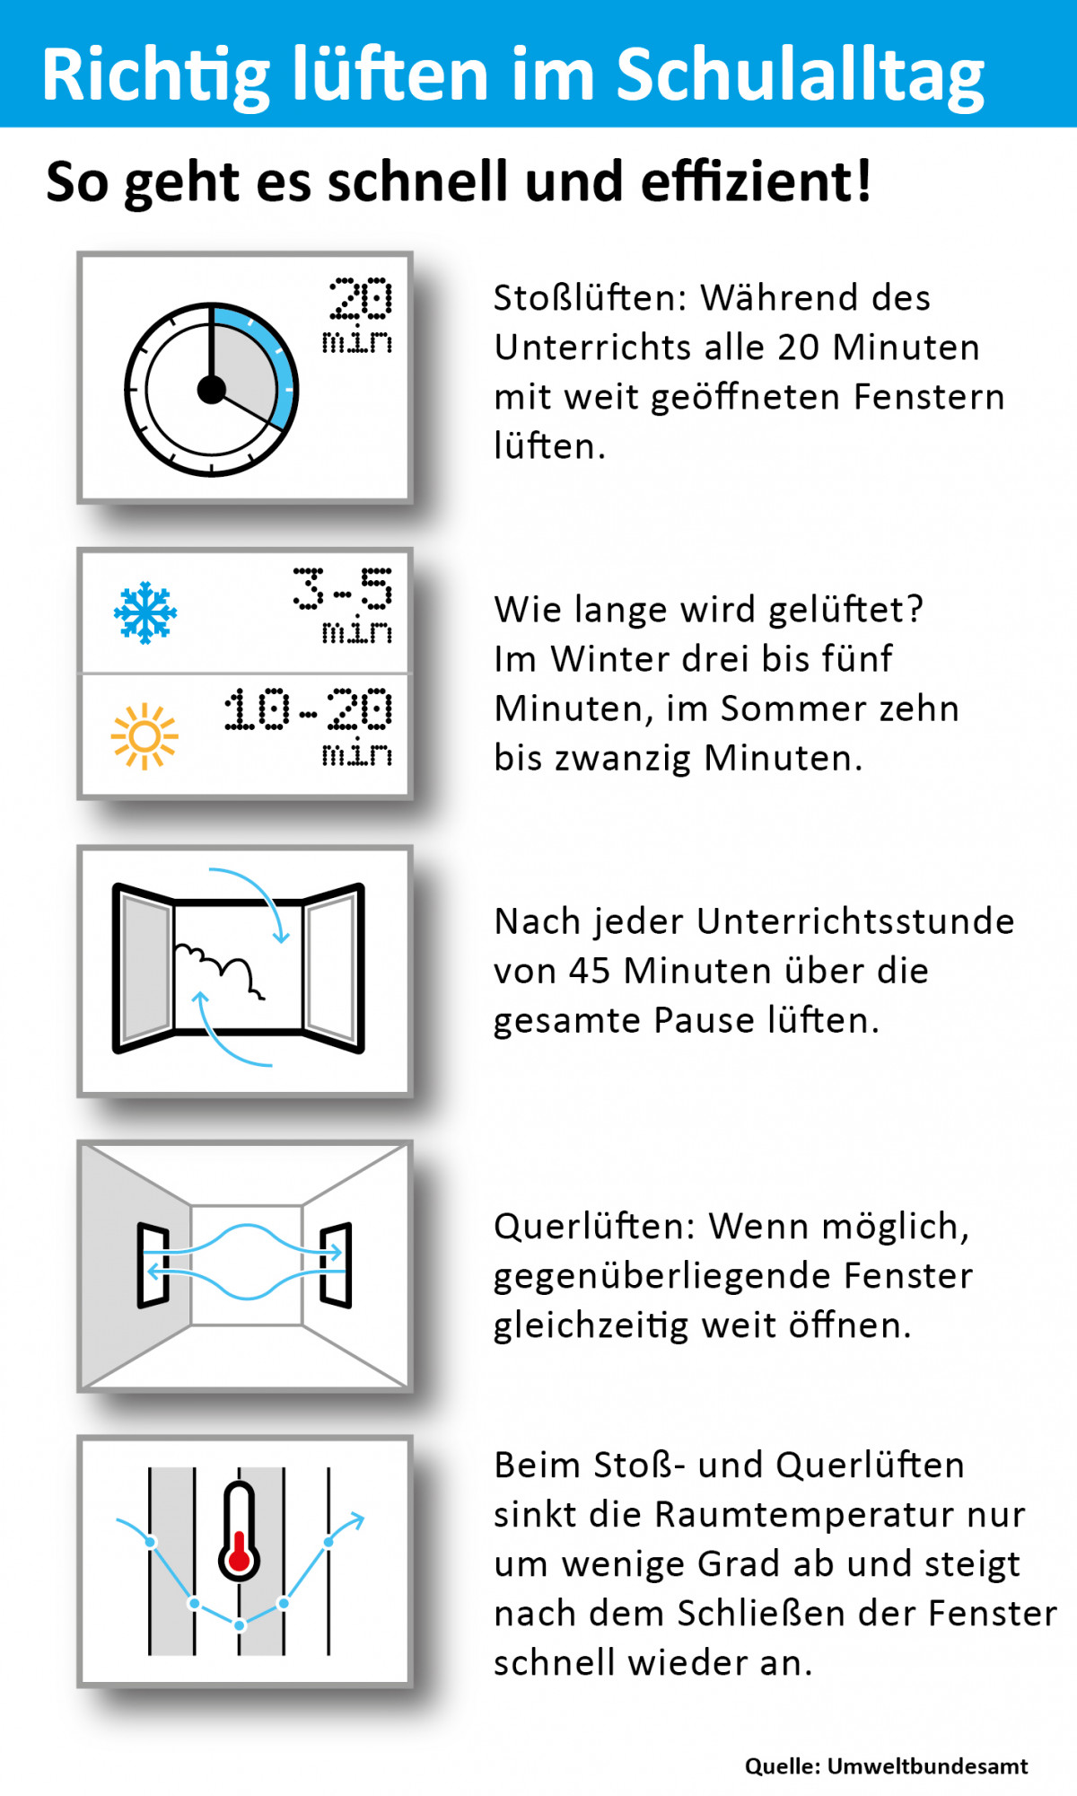

Vorlage:
Ablaufplan für den Versuch
Variante: __________________________ (zum Beispiel richtiges Lüften, Fenster kippen)

Uhrzeit | Wer macht was? | Beobachtungen und Messergebnisse
8:20 Uhr | Beispiel:  Fenster weit öffnen (Lea) | Beispiel:  Temperatur vor dem Lüften: 22°C  Temperatur nach dem Lüften: 19,5°C

Handreichung für Lehrkräfte:
Empfehlungen zum Vorgehen
Die Versuche können an verschiedenen Tagen in Gruppen durchgeführt werden. Verschiedene Gruppen setzen jeweils eine Variante des Versuchs um. Je nach Leistungsniveau der Gruppen leistet die Lehrkraft Unterstützung.

Es sollten zwei oder drei verschiedene Lüftungsvarianten verglichen werden. Damit sich messbare Unterschiede ergeben, ist optimales Lüften (gemäß den Empfehlungen der Fachleute) mit häufigem Öffnen aller Fenster darunter. Erfahrungsgemäß wird in Klassen wesentlich seltener gelüftet. Die optimale Variante wird verglichen mit dem Lüften mit gekippten Fenstern, das im Alltag häufig vorkommt, aber zu deutlich weniger Luftaustausch führt.

Der Ablauf und die Auswirkungen werden in Form einer Tabelle auf jeweils einem Ergebnisbogen notiert. Die Vorlage sollte entsprechend angepasst werden.

Je nach Ausstattung der Schule können unterschiedliche Beobachtungen beziehungsweise Messungen durchgeführt werden. Mindestens sollte notiert werden:
- subjektives Temperaturempfinden am Ende des Tages
- subjektives Wohlbefinden am Ende des Tages

Falls möglich, sollten die folgende Werte gemessen und notiert werden:
- Temperatur in Raum vor und nach dem Lüften
- CO₂-Gehalt vor und nach dem Lüften

